為台灣加油打氣專欄_(90)汽車窗外的顯示器

李家同

我們現在很多車上裝了所謂的「抬頭顯示」，也就是在擋風玻璃的左下角，你可以看見你現在的車速，問題是我們開車是往前看的，如果要看抬頭顯示就必須將眼光轉到左邊來。如果我們的車速可以在我們的眼光之內，那就是說我們一面開車一面可以看到所要的資訊。可是這個顯示的資訊不能貼在擋風玻璃上，因為如此就會擋住一些東西，所以理想的是這個資訊在擋風玻璃的外面，這樣當然就好得多了。如何能夠做到這一點呢？請看圖一：

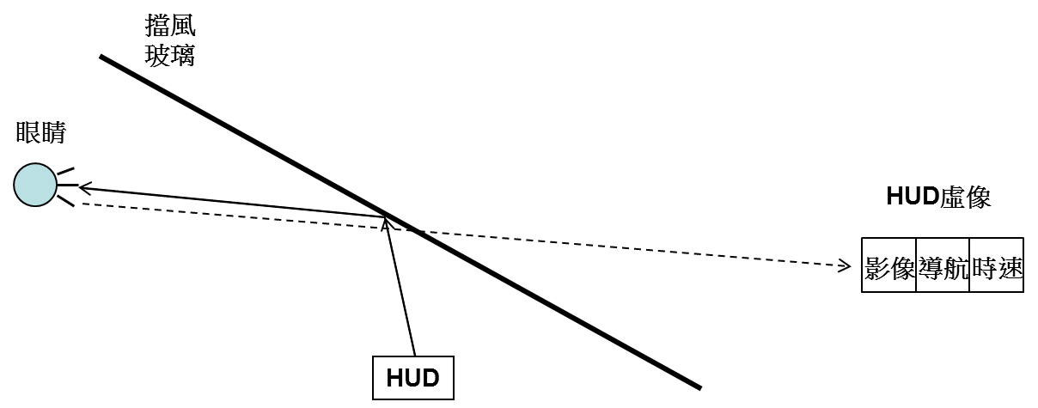

圖一

我們首先要有一個很小很小的投影機，這個投影機是用微機電技術做出來的，所以體積非常小。擋風玻璃對於這個投影機而言必須是一個鏡子，如此在擋風玻璃外面形成了一個影像，對人眼而言這個顯示的影像是在玻璃的外面。

但是擋風玻璃一定對人眼而言絕對不能是一面鏡子，因為如果是一面鏡子，那麼駕駛員就什麼都看不見了，所以我們的工程師不僅做出一種微型投影機，而且做了一種鍍膜，可以反射投影機所投射出來的光。一般說來我們叫這種光為RGB光，也就是紅綠藍光。因此駕駛員可以看到其他所有的景象。

還有一點，我現在的車只顯示了我的車速，我們工程師所發展出來的投影機可以投影3個畫面，除了車速以外還可以有別的資訊。

這個系統最難的就是投影3個畫面的光學設計與鍍膜，他們用的鍍膜材料非常特別，材料的製程也是完全只有他們知道。換句話說，他們擁有關鍵性的技術。希望我們整個國家的工程師都在做研究，使自己有自己的技術。我們也應該恭喜這些工程師，在努力了幾年以後終於有了成果。

